Притчи или философские рассказы
Легенды и притчи всегда играли важную роль в истории человечества, и по сей день, они остаются прекрасным и эффективным средством развития, обучения и общения. Одни из них принесут вам вдохновение, другие заставят смеяться, третьи - задуматься. Красота притчи заключается в том, что она не делит человеческий ум на вопрос и ответ. Она просто дает людям намек на то, каким все должно быть. Притчи - это косвенные указания, намеки, которые проникают в сердца подобно семенам. В определенное время или сезон, они прорастут и дадут всходы.
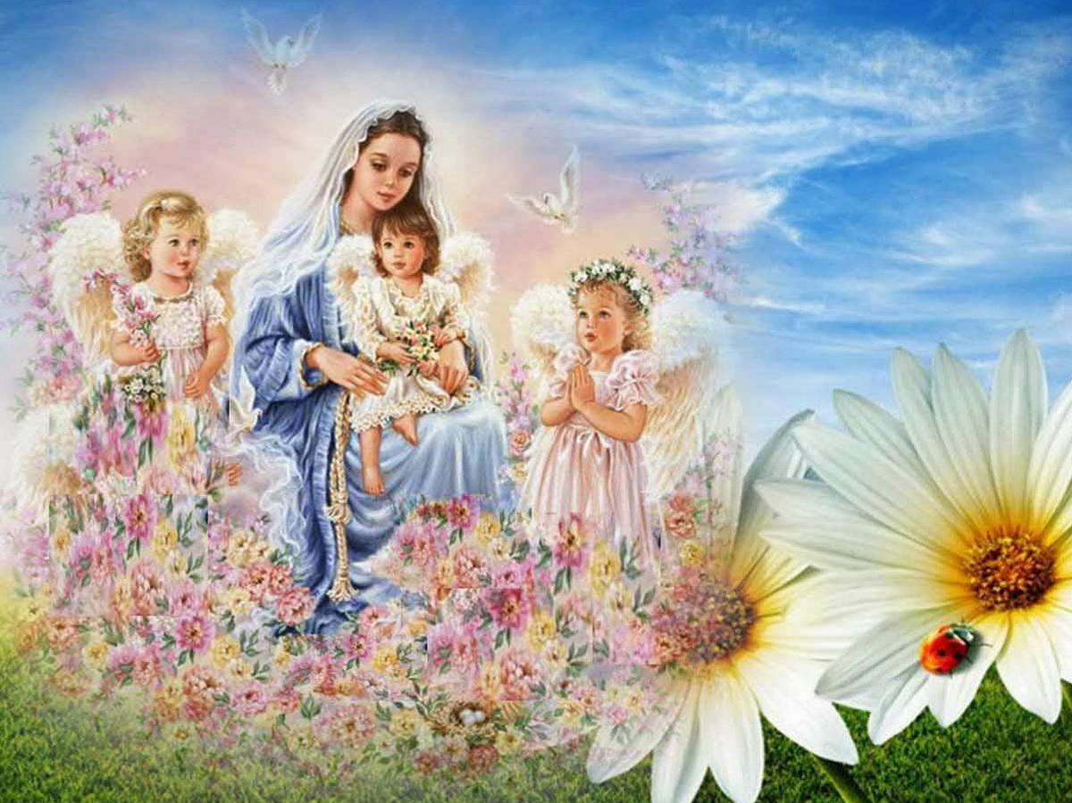
Приятного прочтения притч и рассказов, пусть они вам принесут только хорошее настроение!

Притча «о Любви, о Мечте и о Надежде»
В одном южном городе, на берегу тёплого моря, росли три сестры. Родились они одновременно у немолодой уже женщины, и были очень похожи друг на дружку внешне: тонкие, хрупкие, с пушистыми русыми волосами и янтарными глазами. Девочки были до того прекрасны, что их мама и папа никак не могли решить: как назвать им своих дочерей, чтобы имя их соответствовало их красоте и прелести.
Так прошло восемнадцать лет. Сёстры выросли и стали прекрасными юными женщинами. Но у них по-прежнему не было имён. И вот однажды их престарелая мать призвала дочерей к себе и сказала:
- Дочери мои! Вы уже взрослые и самостоятельные. Я отдала вам всё, что могла: мою душу, моё тепло, мои знания о жизни. Единственное, чего не дала я вам – это имён. Ступайте же к людям, знакомьтесь, общайтесь, несите им тепло, которое я вам дарила все эти годы. Пройдёт время – и люди сами дадут вам имена. С этими словами старая женщина закрыла глаза и умерла. Сёстры схоронили мать, отгоревали, сколько положено, да и собрались в путь: выполнять матушкин завет.
Долго ли, коротко ли они ходили, а встретилось им перепутье: можно было и налево пойти, и направо, и прямой путь продолжить. Встали сёстры и стали совет держать:
- Если мы и дальше вместе ходить будем – люди так и не смогут ни одной из нас имя дать: уж больно мы им одинаковыми кажемся, - сказала одна.
- Да. Похоже, пришло нам время расстаться и попытаться жить каждая своей жизнью, - поддержали её две другие.
На том и порешили. Разделили они хлеб, воду на троих, выбрали каждая свою дорогу, да и расстались.
Первая сестра через день-другой пришла в незнакомый город, который был столицей королевства. И так уж получилось, что, не успела она войти в город, как попала на глаза юному принцу. И так ему понравилась девушка, что он тут же пригласил её во дворец и представал своим родителям.
- Она прекрасна! – заявил юноша. – И я хочу на ней жениться!
Девушка, которая так же с первого взгляда полюбила принца, была только рада, да и родители, обожавшие своего сына, возражать ему не стали. Так и вышло, что стала первая из сестёр женой юного принца. Она так радовалась своему счастью, так нежила и лелеяла своего мужа, что казалось: пары счастливее нет!
Однако прошло несколько лет, и страсть юного принца стала утихать. Да и девушка, успевшая родить ему двух сыновей, уже не казалась принцу столь же юной и прелестной. Её слишком ласковый голос и слишком приятные манеры стали казаться ему слащавыми и неискренними. Всё чаще уезжал принц из дому: на охоту, к друзьям или просто на конную прогулку.
И вот настал тот день, когда появилась у принца другая возлюбленная. Злые языки быстро донесли об этом бедной молодой женщине. Она от горя слегла, да и умерла через неделю. Принц, совсем не желавший такого поворота, сильно раскаялся, схоронил свою жену и сказал: не дал я тебе имени при жизни, так дам после смерти. Ты была моей настоящей любовью – преданной и нежной. Путь же таким именем и поминают тебя в веках: Любовь.
Тем временем другая сестра так же оказалась в незнакомом царстве-государстве, и, как и положено сёстрам близнецам, тоже оказалась во дворце. Однако в жёны её взял сам царь-государь. Были у него жёны и до этого, но ни одна не могла родить ему наследника.
Средняя сестра тоже не сразу понесла: прошло несколько лет, прежде чем во чреве её зародилась новая жизнь. Государь был счастлив! Он носил свою любимую жену на руках, буквально шагу не позволял ей ступить самостоятельно, кормил её самыми вкусными лакомствами, дарил самые редкие драгоценные камни.
К положенному сроку разрешилась царица здоровым и красивым мальчиком, да только сама погибла в родах. Ах, как горевал её супруг, сколько горючих слёз пролил! Однако ничего не поделаешь: схоронил он свою молодую супругу, да и сказал:
- Не было у тебя имени при жизни, но сделала ты для меня то, чего никто другой не мог – воплотила мою мечту, родила мне наследника. Так пусть же поминают тебя в веках этим именем – Мечта.
Третья сестра, тем временем, не спешила останавливаться в каком-то одном месте: ходила она по городам и весям, всюду слушала людей, от старых людей – мудрости училась, кому могла – всем помогала. И всё больше и больше людей знали о том, что есть на свете такая девушка – милая, не по годам мудрая, способная помочь и словом, и делом.
Всё больше людей к ней обращалось за помощью, всё чаще люди искали её, чтобы попросить помощи и поддержки. Да только не знал никто её имени, а потому трудно было людям отыскать и позвать её.
А была в той стране, по которой ходила девушка, одна деревня, в которой все жители болели одной и той же болезнью, и всё никак не могли вылечиться. Вот прознали эти люди о том, что есть такая девушка, которая многим помочь сумела. С большим трудом отыскали они её и привели в свою деревню. Узнав о болезни, что мучила всех местных жителей, девушка сказала:
- Тут я вам легко помогу: в городе, где я росла, с этой болезнью легко справлялись.
И сказала третья из сестёр жителям деревни, как им лечиться надо. Не прошло и месяца – как все здоровы были! И тогда решили жители деревни девушку отблагодарить.
- Что подарить тебе, наша спасительница? – обратились они к девушке. – Как отблагодарить тебя?
- Ничего мне дарить не надобно, - отвечала им третья из сестёр. – Да только вот, хотелось бы, чтоб дали вы мне имя, чтоб легче людям меня звать и искать было.
День думали жители деревни, а потом и ещё день. А на третий день пришли и сказали девушке:
- Мы, пока о тебе не прослышали, ни на что не надеялись. Думали, погибнет всё наше селение. А ты нас исцелила и дала силы жить дальше. Так пусть же имя тебе будет – Надежда!
Так и вышло, что из всех сестёр только Надежда живой осталась, и так и жила она до глубокой старости: никому в добром слове и в помощи не отказывая.

Создание волшебного внутреннего мира
Знаете ли вы откуда появились первые волшебники? В наидревнейшие времена жил один единственный волшебник. Согласно легенде он создал волшебный мир из витающих в воздухе магических частиц.
Первый волшебник взял частицы царств огня и туманов и создал волшебную землю, воду, огонь и воздух. Из искр, вылетавших из царства огня, боги сделали звезды и украсили ими небесный свод.
Сначала не было ничего: ни земли, ни неба, ни песка, ни холодных волн.
Внутри любого из нас живет волшебник. Но у всех он проявляет себя по-своему. Каждый день мы создаем внутри и вокруг себя новый мир, часто даже не замечая этого. И сегодня нам предстоит воссоздать свой собственный мир.
Для начала волшебник создал землю. Земля даст человеку ощущение уверенности, прочности, научит его строить дома и обустраивать их. Земля научит человека трудиться и получать от этого удовольствие.
Волшебник подумал: надо чем-то удобрить землю, и пусть это будет вода. Он отложил созданную им землю. Взял другой кусочек вещества (пластилина) и начал создавать воду.
Создавая воду, он думал о том, какой живительной и чистой она будет. Волшебник знал, что вода будет дарить человеку способность чувствовать мир и настроения других людей. Она наполнит его внутренний мир разнообразными переживаниями. Итак, волшебник создал воду. Затем волшебник соединил землю и воду в чудесную композицию.
Потом он отложил землю и воду, для того чтобы посвятить себя созданию огня. Он взял кусочки соответствующего вещества (пластилин) и начал создавать огонь… Создавая огонь, волшебник думал о том, как он подарит человеку тепло, поможет приготовить пищу. Он знал, что огонь сможет поселиться в душе каждого человека и помогать ему жить. Огонь укрепит волю человека и напитает его энергией для создания чего-то хорошего и нового. Итак, волшебник создал огонь.
Волшебник любовался своим творением. Огонь нисколько не обжигал его руки. Он соединил землю, воду и огонь. Казалось бы, волшебный мир создан…
Но нет, для жизни необходим еще один элемент – воздух. Волшебник отложил свое творение и взял вещество, необходимое для создания воздуха. Создавая воздух. Волшебник думал о том, что он будет связывать все элементы волшебного мира. Воздух подарит человеку легкость дыхания, поможет ощущать ароматы этого мира. Воздух сможет переносить мысли людей, а значит, поможет им учиться и узнавать новое… Итак, волшебник создал воздух.
Итак, волшебный мир был создан и волшебник с гордостью представил свое творение людям.
Теперь пришло время населить мир людьми. Волшебнику хотелось, чтобы человек нес в себе весь мир, который он сотворил. В чем же заключалась волшебная сила этого мира?
Он решил создать человека из того вещества, из которого создан сам волшебный мир. Волшебник хотел, чтобы созданный им мир был внутри человека. Поэтому он взял тот мир, который только что создал, в свои руки. Согрел его своим волшебным теплом и скатал в шар. В его руках оказался разноцветный шар, в котором теперь перемешались и земля, и вода, и огонь, и воздух.
«Из этого можно создать человека!» - решил волшебник. Человек, слепленный из шаров, развеселил волшебника. «Он должен быть подобен мне», - решил волшебник и стал вытягивать части тела, прочно соединяя их друг с другом. Так появился человек в волшебном мире…
«Главное, он должен стоять на своих ногах», - решил волшебник и долепил своего человека так, чтобы он прочно стоял на своих ногах в этом мире.
В каждом из этих человечков – весь мир!

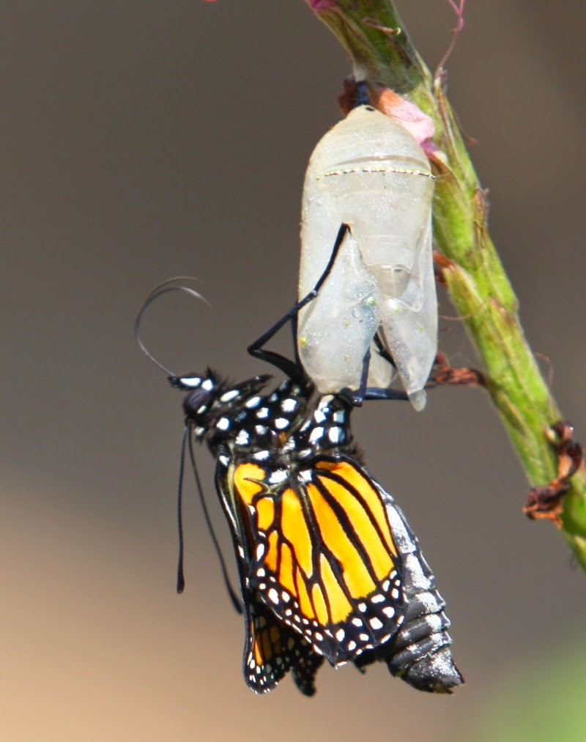
Урок бабочки
Однажды в коконе появилась маленькая щель, случайно проходивший мимо человек долгие часы стоял и наблюдал, как через эту маленькую щель пытается выйти бабочка. Прошло много времени, бабочка как будто оставила свои усилия, а щель оставалась такой же маленькой. Казалось, бабочка сделала все что могла, и что ни на что другое у нее не было больше сил.
Тогда человек решил помочь бабочке, он взял перочинный ножик и разрезал кокон. Бабочка тотчас вышла. Но ее тельце было слабым и немощным, ее крылья были прозрачными и едва двигались.
Человек продолжал наблюдать, думая, что вот-вот крылья бабочки расправятся и окрепнут и она улетит. Ничего не случилось!
Остаток жизни бабочка волочила по земле свое слабое тельце, свои нерасправленные крылья. Она так и не смогла летать.

Как относишься
Двое мудрецов отправились по свету посмотреть как люди живут. В одном не большом городе они встретили толпу людей, которые носили огромные камни, было видно, что им очень тяжело, руки были в кровяных мозолях, по лицу скатывался пот. Мудрецам стало интересно, что же делают эти люди.
- Что ты делаешь?- спросили они у одного человека.
- Я таскаю камни наверх.
- А ты что делаешь? - спросили они другого.
- Я зарабатываю детям на еду.
- Ну а ты что делаешь? – спросили они третьего.
- Я строю храм Божий!
И поняли тогда мудрецы одну простую истину - не важно, что ты делаешь важно, как ты к этому относишься.
Одно и то же занятие одному человеку может приносить боль и страдание, а другому доставлять радость. Научись даже из самой плохой ситуации находить что-то хорошее, оно обязательно есть, стоит только получше присмотреться, ведь тогда ты сможешь изменить всю свою жизнь.

Притча о выборе
Однажды к Богу пришла женщина, которая выглядела совершенно несчастной
- Господи, как же трудно было к тебе добираться! – упрекнула его она. – Мне пришлось истоптать семь пар башмаков, переплыть семь рек, преодолеть семь болот, перебраться через семь ущелий, прежде чем я узрела тебя. По-моему, у меня отнялись ноги.
- Ты сама выбрала такой трудный Путь, и это твое право, – ответил Господь. – Наверное, у тебя ко мне важное дело, если ты так ко мне стремилась?
- Очень важное! Я хочу спросить тебя, за что ты наказал меня многочисленными несчастьями? Что я такого сделала, чтобы ты меня вот так возненавидел?
- Я есть Любовь, и не умею ненавидеть, – ответил Творец. – Но если я в чем-то ошибся – я готов все исправить. Расскажи мне, в чем твои несчастья.
- В детстве у меня не было взаимопонимания с родителями, и я от этого страдала. Муж, которого я любила, ушел от меня к другой. Мой единственный ребенок умер, едва успев повзрослеть. Друзья от меня отвернулись, потому что я не хотела ни с кем общаться. А теперь я заболела смертельной болезнью, и мне осталось жить совсем недолго. Ты отнял у меня все, Господи! И я хочу знать, за что. Почему мне предначертано быть несчастной???
- Милая женщина, я тоже хочу тебя спросить, – с состраданием сказал Господь. – Я дал тебе родителей, чтобы ты познала, что такое быть дочерью.
У тебя был муж – чтобы ты познала, что такое быть женщиной.
Я послал тебе ребенка, чтобы ты познала, как это – быть матерью.
У тебя были друзья – чтобы ты познала, что такое «быть заодно» и «поддерживать друг друга».
Я послал тебе Болезнь – как последний сигнал, что ты что-то делаешь не так.
Я дал тебе все для Счастья – гораздо больше, чем многим другим. Скажи мне теперь, почему же, имея столько возможностей для Счастья, ты выбрала быть несчастной? Иди и подумай об этом, время еще есть. И выбери что-то другое – если захочешь, конечно.
… Прошло много времени, и у ног Создателя появилась та же самая женщина. На этот раз она выглядела совершенно счастливой.
- Здравствуй, Господи, – с улыбкой сказала она. – Рада тебя видеть!
- Ты не устала? Трудно было добираться? – заботливо спросил Господь.
- Нет, вовсе нет! Я прилетела на крыльях Любви, пара взмахов – и я тут, – ответила женщина. – Я здесь, чтобы поблагодарить тебя.
- В твоей жизни что-то изменилось?
- О да! После той нашей встречи все стало по-другому, потому что изменилась я. Тогда я вернулась в свой мир, где меня ждала моя болезнь. Но я выбрала жить – и сумела найти способы, чтобы исцелиться.
Исцелившись сама, я захотела рассказать другим, что это возможно, и стала помогать тем, кто уже отчаялся.
У меня появилось множество друзей, и они помогли мне написать об этом книгу, а потом и много книг. Один из моих читателей стал мне мужем. Он вдовец, его жена умерла от той же болезни, что была у меня, и у него осталось трое детей. Я стала им вместо матери, так что теперь у меня уже подрастают любимые внуки!
- Но я вижу, что ты передвигаешься в инвалидной коляске. Наверное, это огорчает тебя? – испытующе спросил Господь.
- В этом есть свои плюсы. У меня больше, чем у других, времени для размышлений, для медитаций и для творчества.
- Я вижу, глаза твои сияют, и улыбка цветет на твоем лице.
- Это потому что я все время в движении, у меня столько планов! А главное – я могу дарить Миру то, что во мне открылось. Во мне столько Любви, что хочется обнять весь мир! Ты знаешь, Господи, я наконец-то счастлива!
- Как мало, оказывается, человеку надо для Счастья, – с улыбкой промолвил Бог. – Всего лишь сделать выбор…

Притча: «Человеческие ценности»

У одного крестьянина был сын, который стал плохо себя вести. Испытав все способы влияния, отец придумал следующее: он вкопал против дома столб и после каждого проступка сына вбивал гвоздь в этот столб.
Прошло некоторое время, и на столбе не осталось живого места – весь он был утыкан гвоздями. Эта картина так поразила воображение мальчика, что он начал исправляться. Тогда за каждый его поступок отец стал вытаскивать по одному гвоздю. И вот настал день, когда последний гвоздь был вытащен, но на мальчика это произвело совсем неожиданное впечатление: он горько заплакал.
- Что ты плачешь? – спросил его отец. – Ведь гвоздей больше нет?
- Гвоздей – то нет, а дырки остались, - ответил сын.

Притча: «Разумное воспитание»
Однажды к мудрецу пришла молодая женщина и спросила:
— Учитель, как следует мне воспитывать сына: в ласке или в строгости? Что важнее?
— Посмотри, женщина, на виноградную лозу, — сказал мудрец. — Если ты не будешь её обрезать, не станешь, из жалости, отрывать лишние побеги и листья, лоза одичает, а ты, потеряв контроль над её ростом, не дождёшься хороших и сладких ягод. Но если ты укроешь лозу от ласки солнечных лучей и не станешь заботливо поливать её корни каждый день, она совсем зачахнет.
И лишь при разумном сочетании и того, и другого тебе удастся вкусить желанных плодов.

